МИНИСТЕРСТВО ОБРАЗОВАНИЯ РЕСПУБЛИКИ БЕЛАРУСЬ  
Учреждение образования «БЕЛОРУССКИЙ ГОСУДАРСТВЕННЫЙ   
ТЕХНОЛОГИЧЕСКИЙ УНИВЕРСИТЕТ»

Факультет Информационных технологий

Кафедра Информационных систем и технологий

Специальность 1-40 05 01 «Информационные системы и технологии»

**ПОЯСНИТЕЛЬНАЯ ЗАПИСКА КУРСОВОГО ПРОЕКТА**

по дисциплине «Компьютерные языки разметки»

Тема «Web-сайт “Суши-ресторан Geisha smile”»

**Исполнитель**

студент(ка) 1 курса 2 группы _________________ А. Р. Давидович

подпись, дата

**Руководитель**

Ассистент ________________ А.В.Харланович

должность, учен. степень, ученое звание подпись, дата

Допущен(а) к защите __________________________________ _______________

__________________________________ _______________

__________________________________ _______________

дата, подпись

Курсовой проект защищен с оценкой

Руководитель _________________ ______________ А. В. Харланович подпись дата инициалы и фамилия

Содержание

**Введение** 3

**1** **Постановка задачи** 4

**1.1** **Обзор аналогичных решений** 4

**1.2** **Техническое задание** 5

**1.3** **Выбор средств реализации программного продукта** 6

**1.4** **Вывод** 6

**2** **Проектирование страниц веб-сайта** 7

**2.1** **Выбор способа вёрстки** 7

**2.2** **Выбор стилевого оформления** 7

**2.3** **Выбор шрифтового оформления** 7

**2.4** **Разработка логотипа** 7

**2.5** **Разработка пользовательских элементов** 8

**2.6** **Разработка спецэффектов** 9

**2.7** **Вывод** 9

**3 Реализация структуры веб-сайта** 10

**3.1** **Структура HTML-документа** 10

**3.2** **Добавление таблиц стилей CSS** 11

3.3 **Использование стандартов SVG** 12

**3.4** **Управление элементами DOM** 13

**3.5** **Вывод** 13

**4** **Тестирование веб-сайта** 14

**4.1** **Адаптивный дизайн веб-сайта** 14

**4.2** **Кроссбраузерность веб-сайта** 15

**4.3** **Руководство пользователя** 17

**4.4** **Вывод** 17

**Заключение** 18

**Приложение А** 20

**Приложение Б** 22

**Приложение В** 23

**Приложение Г** 26

# Введение

Сегодня веб-сайт суши-ресторана – это не просто информационный ресурс, а полноценный сервис, который позволяет клиентам не только выбрать и сделать заказ, но и оставлять отзывы и рейтинги нашему ресторану, подписываться на новости, узнавать о событиях и акциях суши-ресторана, покупать выгодные сеты и многие другие виды роллов.

Разработка веб-сайта суши-ресторана – это не только техническая задача, но и творческий процесс, который требует внимания к деталям и учета современных тенденций веб-дизайна. Один из ключевых моментов – это создание удобного и интуитивно понятного интерфейса, который позволит клиентам быстро и легко найти нужную информацию и выполнить нужное действие.

Веб-сайт суши-ресторана должен быть адаптивным, т.е. корректно отображаться на различных устройствах и экранах, от компьютеров до мобильных телефонов. Это особенно важно, учитывая то, что все больше людей используют мобильные устройства для поиска информации и покупки еды .

Разработка веб-сайта суши-ресторана – это сложная задача, требующая знания не только программирования, но и маркетинга и бизнес-анализа. Хороший веб-сайт должен не только обеспечивать удобство использования и безопасность, но и соответствовать бизнес-стратегии компании и увеличивать ее доходы.

В целом, разработка веб-сайта суши-ресторана – это очень интересный и перспективный проект, который позволяет применить знания и навыки в области веб-

Цель курсового проекта: разработать веб-сайт суши-ресторана с использованием HTML5 и XML, а также с применением SCSS/CSS3 и JS.

Задачи курсового проекта:

1. Проанализировать существующие языки разметки, инструменты и библиотеки для создания веб-сайта.
2. Проанализировать существующие аналоги сайтов в этой сфере
3. Разработать макеты и прототипы веб-страниц.
4. Разработать структуру веб-сайта.
5. Наполнить веб-сайт информацией по теме.
6. Протестировать веб-сайт.

# Постановка задачи

## **Обзор аналогичных решений**

Курсовой проект представляет из себя веб-сайт суши-ресторана. В сфере общепита, в частности в сфере услуг, уже существуют некоторые аналогичные решения. В этом разделе будут приведены веб-сайты существующих сетей суши-ресторанов.

Веб-сайт суши-ресторана Sushi House Минска представлен на рисунке 1.1 Перегруженное горизонтальное меню. Логотип веб-сайта не имеет единой структуры. Хорошей чертой веб-сайта является то, что доступ к важной информации осуществляется с главной страницы.

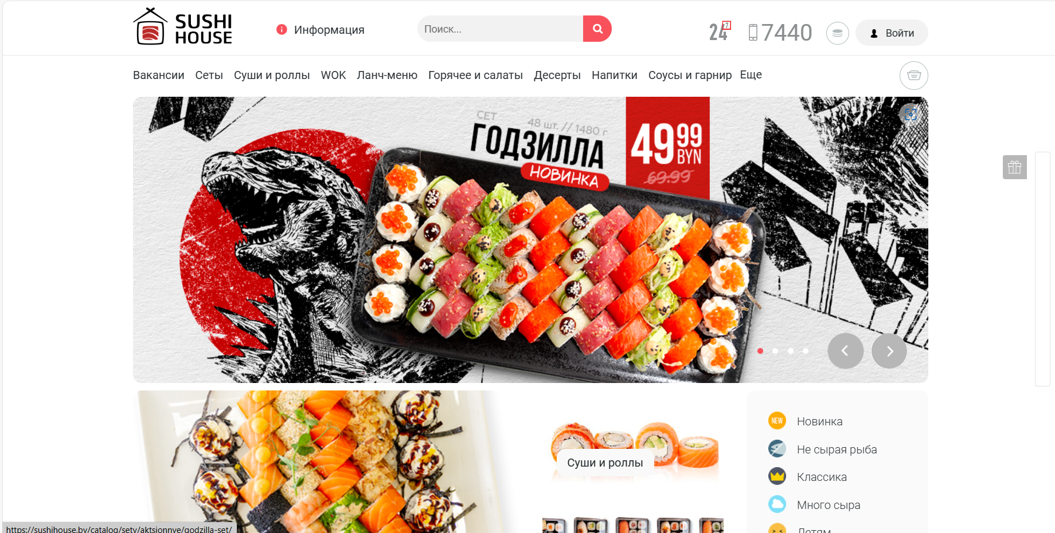

Рисунок 1.1 – Веб-сайт сети суши-ресторана «Sushi house»

Следующий веб-сайт cуши-ресторана Balkon представлен на рисунке 1.2. В оформлении веб-сайта используются разные шрифты, в меню слишком маленький шрифт, слишком большое пространство по бокам в информации про суши-ресторан и т.п. Также на сайте присутствует видео, которое не подходит по формату и снизу находится черное пространство.

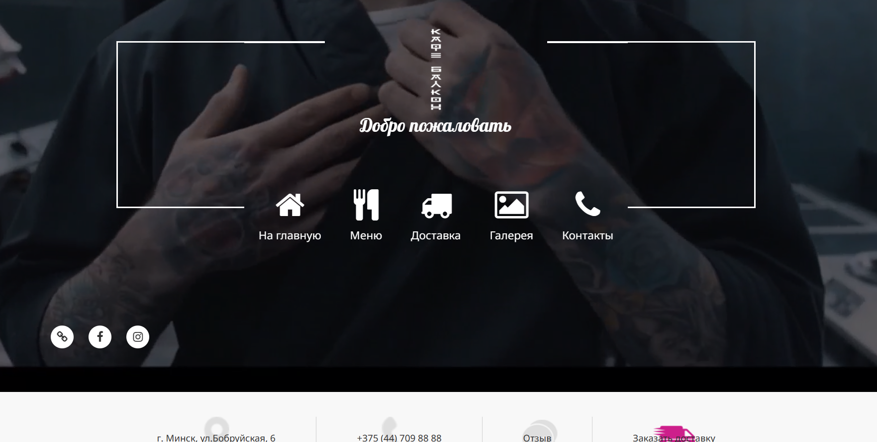Рисунок 1.2 – Веб-сайт суши-ресторана «Balkon»

Сайт имеет раздел галереи, которая имеет свои фотки с заведения, но т.к. сайт на главной имеет мини-галерею, на которой и так есть фотографии с суш-ресторана. Так почему бы им не добавить остальные картинки на главную страницу мини-галереи, где проще и удобнее клиентам просмотреть дизайн и блюда, при всё этом та самая мини-галерея имеет возможность пролистывания.



## **Техническое задание**

В данном проекте требуется создать веб-сайт из четырёх страниц. Веб-сайт должен содержать общую информацию о суши-ресторане, такую как каталог блюд, контактные данные. Основным контентом являются текстовые данные, описание предоставляемых блюд и различные фотографии.

Главной задачей веб-сайта является предоставление данных о услугах и проводимых акциях для привлечения внимания потенциальных клиентов. Веб-сайт должен быть интерактивным, содержать актуальную информацию.

На странице «Главная» должна быть расположена основная информация. Меню будет располагаться сверху страницы. В меню будут предоставляться ссылки на основную информацию (Выгодные предложения, О нас, Контакты).

На странице «Выгодные предложения» должна быть представлена информация об всех доступных сетах, а также выплывающее модальное окно корзины в случае оформления заказа.

На странице «О нас» должно быть расположено изображение интерьера ресторана, текстовая информация(стихотворение), описывающая суши-ресторан с литературной точки зрения.

На странице «Контакты» должна находиться информация о суши-ресторане, его местоположение, карта и социальные сети.

Внизу каждой страницы должен находится footer, который содержит небольшое количество текстовой информации.

В мобильной версии (ширина до 768px) страницы должны адаптироваться под ширину устройства. Начиная с ширины в 768px должна открываться версия для персонального компьютера.

Основные требования к исполнителю: создание дизайна, проведение анализа существующих решений, создание прототипа, адаптивность и кроссбраузерность веб-сайта (корректное отображение в браузерах, таких как Yandex, Microsoft Edge, Opera.). В курсовом проекте используется гипертекстовый язык разметки HTML, CSS, графические элементы в формате SVG; данные хранятся в XML-формате.



## **Выбор средств реализации программного продукта**

При создании веб-страниц были использованы языки: HTML, CSS, JS, XML.

Для управления элементами DOM и манипуляцией с данными будет использован JavaScript. Структура веб-сайта создана с помощью языка разметки HTML, дизайн веб-сайта оформлен с помощью CSS. В XML формате хранятся данные.

Курсовой проект выполняется в редакторе кода Visual Studio Code.

## **Вывод**

В данном разделе были рассмотрены аналогичные решения, были проанализированы их недостатки и преимущества, для создания в последующем качественного веб-сайта. Были поставлены конкретные задачи для создания интерактивного информационного ресурса. Кроме того, были рассмотрены средства реализации программного продукта, такие как языки разметки, а также редактор кода VS Code. Были проанализированы особенности языков и основные дополнительные средства редактора. Все вышеперечисленные пункты понадобятся для достижения поставленной задачи и для создания в дальнейшем качественного продукта.

# Проектирование страниц веб-сайта

## **Выбор способа вёрстки**

Для создания отдельных блоков страницы, такие как горизонтальное меню, будет использованы Grid и Flex верстки. С помощью этой технологии можно очень просто расставить элементы в контейнере и выровнять их тем или иным способом даже если они не имеют конкретных размеров. CSS Flexbox поддерживается всеми используемые на сегодняшний момент современными браузерами (с использованием префиксов: IE10+, Edge12+, Firefox 2+, Chrome 4+, Safari 3.1+, Opera 12.1+, iOS Safari 3.2, Opera mini, Android 2.1+, Blackberry 7+).

Исходя из выбора способа верстки были расположены все основные элементы сайта и разработаны макеты страниц. Прототипы представлены в приложении A.



## **Выбор стилевого оформления**

Для достижения стилевого оформления веб-сайта было выбрано направление минимализма. Этот стиль позволяет просто привлечь клиента к предлагаемым услугам, так как веб-сайт не перегружен избыточными элементами и спецэффектами. Внимание на веб-сайте сконцентрировано на содержании основных страниц и списке предоставляемых услуг.

Основные цвета страницы нейтральные: #ffffff, #04030F, #7e7e7e, #c8c8c8, #000000, #fff.

На данном этапе были разработаны макеты страниц. Макеты всех страниц представлены в приложении Б.

## **Выбор шрифтового оформления**

В данном проекте будут использованы один основной шрифт: Arial. Шрифт не нуждается для подключения специальной библиотеки. Данный шрифт поддерживает кириллическое написание и не конфликтуют по стилевым характеристикам.



## **Разработка логотипа**

Разработка логотипа осуществлялась мной. Дизайн минималистичен; было принято решение не загромождать его множеством декоративных элементов. Логотип представляет из себя рисунок одной линией, который охарактеризовывает название ресторана (рисунок 2.1)



Рисунок 2.1 – Логотип

Разработка логотипа проводилась на графическом планшете.

## **Разработка пользовательских элементов**

В курсовом проекте будут представлены такие элементы пользовательского интерфейса как, навигационное меню и нижний колонтитул.

Меню навигации по веб-сайту представлено на рисунке 2.2.

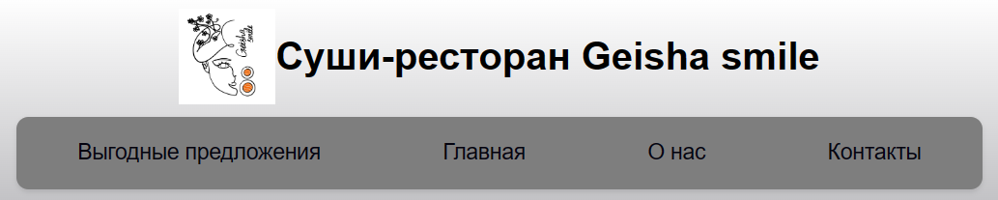Рисунок 2.2 – Меню

Нижний колонтитул (Права и защита ресторана) – это важные аспекты, которые обеспечивают его функционирование и безопасность для посетителей.

Нижний колонтитул представлен на рисунке 2.3.

Рисунок 2.3 – Нижний колонтитул

## **Разработка спецэффектов**

Для улучшения веб-сайта и повышения его интерактивности, были внедрены ряд эффектов и анимаций, которые не только привлекут внимание пользователей, но и улучшат их взаимодействие с сайтом. Эти нововведения призваны сделать сайт более живым и динамичным, что, безусловно, повысит общее впечатление от посещения.

На главной странице будет реализована анимация кнопок, которая будет сопровождаться плавным изменением цвета и теней при наведении курсора, создавая тем самым ощущение глубины и трехмерности. Элементы меню также получили дополнительное визуальное выделение: при наведении курсора мыши на выбранный пункт меню он будет подсвечиваться, облегчая навигацию по сайту.

На страницах «Выгодные предложения» и «Главная» были добавлены анимации для изображений сетов и роллов. При наведении курсора мыши на картинку, она будет плавно увеличиваться в размере, что не только привлечет внимание к продукции, но и позволит пользователям лучше рассмотреть детали.

Для обеспечения доступности и удобства использования, все анимации будут оптимизированы таким образом, чтобы они не перегружали пользовательский интерфейс и не замедляли работу сайта.

Эти улучшения не только сделают сайт более привлекательным, но и способствуют улучшению пользовательского опыта, что является ключевым фактором для удержания посетителей и привлечения новых клиентов. В конечном итоге, цель - создать веб-сайт, который будет не только красивым, но и функциональным, удобным и доступным для всех пользователей.



## **Вывод**

На данном этапе были созданы макеты веб-сайта для облегчения последующей верстки. Было упорядочено расположение всех элементов на страницах (навигационного меню, логотипа, основного контента каждой страницы, расположение картинок, права и защита ресторана веб-сайта). Было определено стилевое оформление веб-сайта, то есть основная цветовая гамма, шрифтовое оформление, элементы пользовательского интерфейса, а также эффекты и переходы, придающие динамики страницам.

# Реализация структуры веб-сайта



## **Структура HTML-документа**

Структура HTML-документа выполнена по стандарту HTML-5. В листинге 3.1 представлена декларация документа и основное содержимое тега head.

<!DOCTYPE html>

<html lang="en">

<head>

<meta charset="UTF-8">

<meta name="viewport" content="width=device-width, initial-scale=1.0">

<link rel="stylesheet" href="./css/style.css" media="(max-width: 1280px)">

<link rel="stylesheet" href="./css/style.css">

<title>Курсвая работа</title>

</head>

Листинг 3.1 – Декларация и тег head

Элемент <!DOCTYPE> предназначен для указания типа текущего документа.  Атрибут lang тега html устанавливает язык документа. Метатеги, расположенные в теге head устанавливают текущую кодировку, область просмотра и её начальное масштабирование. Тег title устанавливает название страницы. В тегах link происходит подключение каскадных таблиц стилей и стилей слайдера.

При построении структуры тела документа были использованы семантические теги: header, main, footer, section и nav.

На странице располагается навигационная панель, которая зафиксирована на странице. Структура панели представлена в листинге 3.2. Полная реализация вёрстки верхнего и нижнего колонтитулов веб-сайта представлены в приложении В.

<div class="nav">

<a href="курсач 2.html">Выгодные предложения</a>

<a href="главная.html">Главная</a>

<a href="о нас.html">О нас</a>

<a href="контакты.html">Контакты</a>

</div>

Листинг 3.2 – Навигационная панель

Данная навигационная панель включает в себя ссылки на все страницы веб-сайта.

Шапка веб-сайта является адаптированной под мобильные устройства. При достижении определенных размеров экрана браузера, меню скрываются, а на его месте появляется меню-«бургер», содержащее ссылки как на основные разделы веб-сайта. При повторном нажатии меню закрывается. Код представлен в листинге 3.3.

|  |
| --- |
| <div class="nav">  <a href="курсач 2.html">Выгодные предложения</a>  <a href="главная.html">Главная</a>  <a href="о нас.html">О нас</a>  <a href="контакты.html">Контакты</a>  <button class="burger-button" onclick="toggleMenu()">☰</button>  </div> |

Листинг 3.3 – Мобильное меню

## **Добавление таблиц стилей CSS**

Все CSS файлы были помещены в отдельную папку css и соответственно для удобства последующей работы с ними. Подключение стилей осуществлялось внешне с помощью тега style. В таблицах стилей используются селекторы по классу, по тегу, а также селекторы потомков, псевдоклассы.

body {

font-family: Arial, sans-serif;

background: linear-gradient(to bottom, #ffffff, #04030F);

}

.container {

max-width: 800px;

margin: 0 auto;

}

.logo {

text-align: center;

font-size: 48px;

color: #04030F;

margin-top: 20px;

margin-bottom: 20px;

}

Листинг 3.4 – CSS-код

## **Использование стандартов SVG**

В курсовом проекте масштабируемая векторная графика (SVG) использовалась для создания кнопки вверх на сайте. Реализация кнопки представлена в листинге 3.7.

<button onclick="topFunction()" id="scrollToTopButton" title="Наверх">

<svg fill="#ffffff" width="32px" height="32px" viewBox="0 0 32 32" version="1.1" xmlns="http://www.w3.org/2000/svg">

<path d="M0.256 23.481c0 0.269 0.106 0.544 0.313 0.75 0.412 0.413 1.087 0.413 1.5 0l14.119-14.119 13.913 13.912c0.413 0.413 1.087 0.413 1.5 0s0.413-1.087 0-1.5l-14.663-14.669c-0.413-0.412-1.088-0.412-1.5 0l-14.869 14.869c-0.213 0.212-0.313 0.481-0.313 0.756z">

</path>

</svg>

</button>

Листинг 3.5 – кнопка вверх

SVG использовалась для рисовки стрелочки вверх на кнопке, которая появляется, когда страница немного опускается вниз

## **Управление элементами DOM**

function toggleMenu() {  
 const nav = document.querySelector(‘.nav’);

nav.classList.toggle(‘show-menu’);

}

Листинг 3.8 – Реализация выпадающего подменю

C помощью JavaScript реализовано меню бургер для мобильной версии (до 768px). Также на устройствах с тачскрином выпадающее подменю пункта контакты реализовано с помощью JavaScript. В листинге 3.8 реализация выпадающего подменю.

## **Вывод**

На этом этапе разработки веб-сайта была успешно завершена основная структура с использованием HTML, что обеспечило прочный каркас для дальнейшего содержания и функциональности. Стили CSS были тщательно проработаны, чтобы предоставить эстетически приятный и согласованный визуальный опыт на всех страницах сайта. Использование стандартов SVG позволило внедрить масштабируемую векторную графику, которая идеально подходит для создания логотипов, иконок и сложных анимаций без потери качества при изменении размера.

Программирование на JavaScript добавило интерактивность и динамичность веб-сайту, позволяя пользователям взаимодействовать с элементами страницы более естественным и интуитивно понятным способом. Были созданы различные анимации, которые не только улучшают пользовательский интерфейс, но и способствуют лучшему взаимодействию с контентом.

В конечном итоге, целью является создание веб-сайта, который не только выглядит привлекательно и работает безупречно, но и обеспечивает высококачественный пользовательский опыт, способствующий достижению бизнес-целей заказчика.

# Тестирование веб-сайта



## **Адаптивный дизайн веб-сайта**

Для создания адаптивного дизайна использовались технологии, такие как медиа-запросы, единицы измерения размеров, которые зависят от размеров экрана либо родительского элемента (например, vw, vh, %) и изменяемые изображения. При этом сайт проектировался таким образом, чтобы его содержимое и функциональность оставались доступными и удобными для пользователя независимо от типа устройства, на котором он отображается. Пример адаптивности главной страницы на устройстве шириной 490px и высотой 769px представлен на рисунке 4.1.

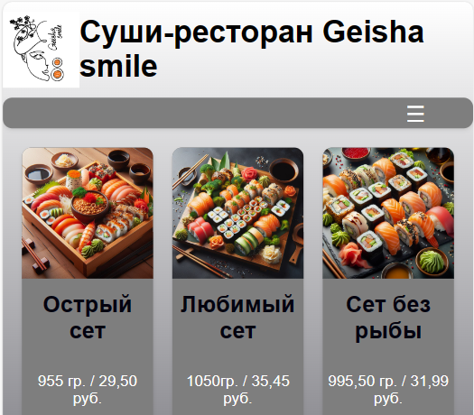

Рисунок 4.1 – Адаптивность выгодных предложений страницы

Адаптивность веб-страницы «О нас» на устройстве шириной 490px и высотой 769px представлен на рисунке 4.2.

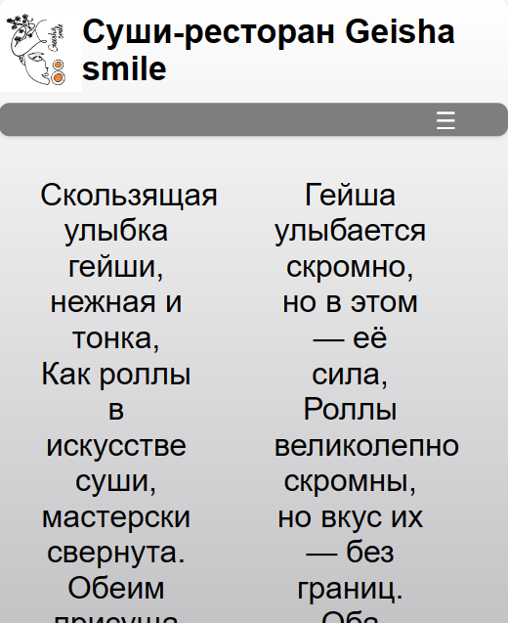

Рисунок 4.2 – Адаптивность страницы «О нас»



## **Кроссбраузерность веб-сайта**

Примеры отображения веб-сайта в браузерах Opera, Microsoft Edge, Yandex представлены на рисунках 4.3, 4.4, 4.5.

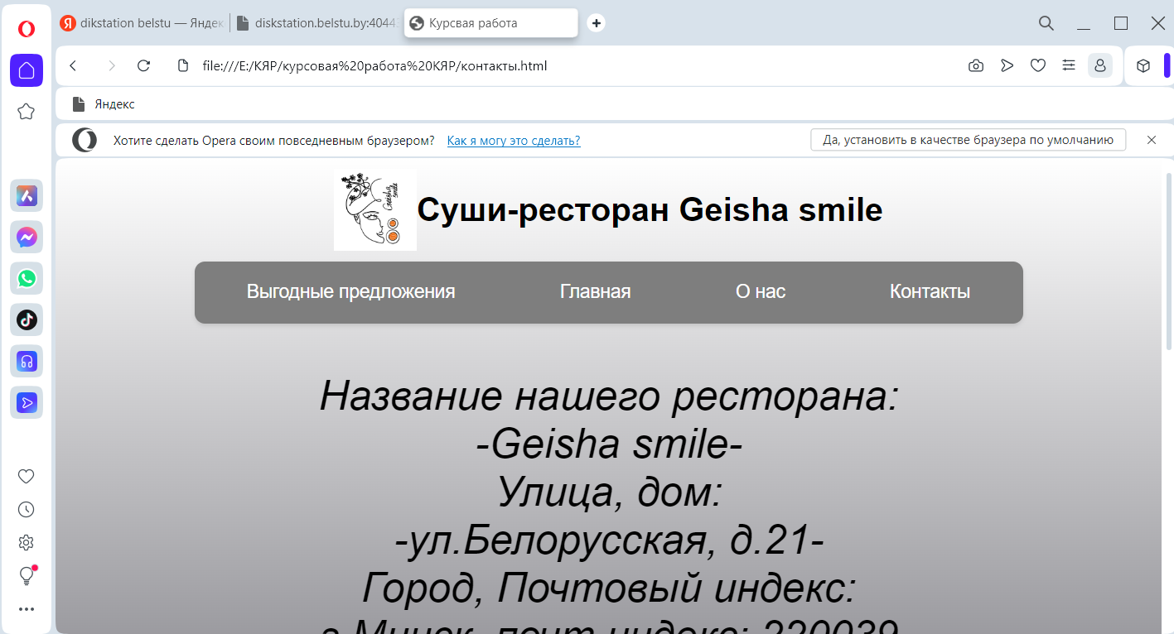

Рисунок 4.3 – Страница контактов в браузере Opera

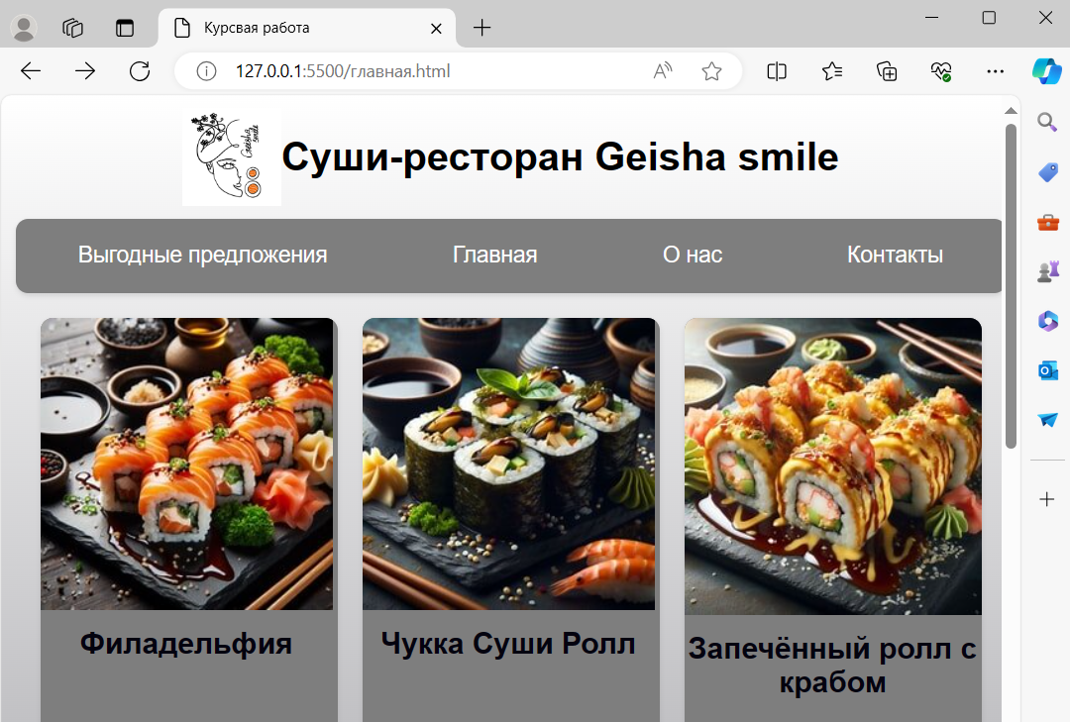

Рисунок 4.4 – Выгодные предложения в браузере Microsoft Edge

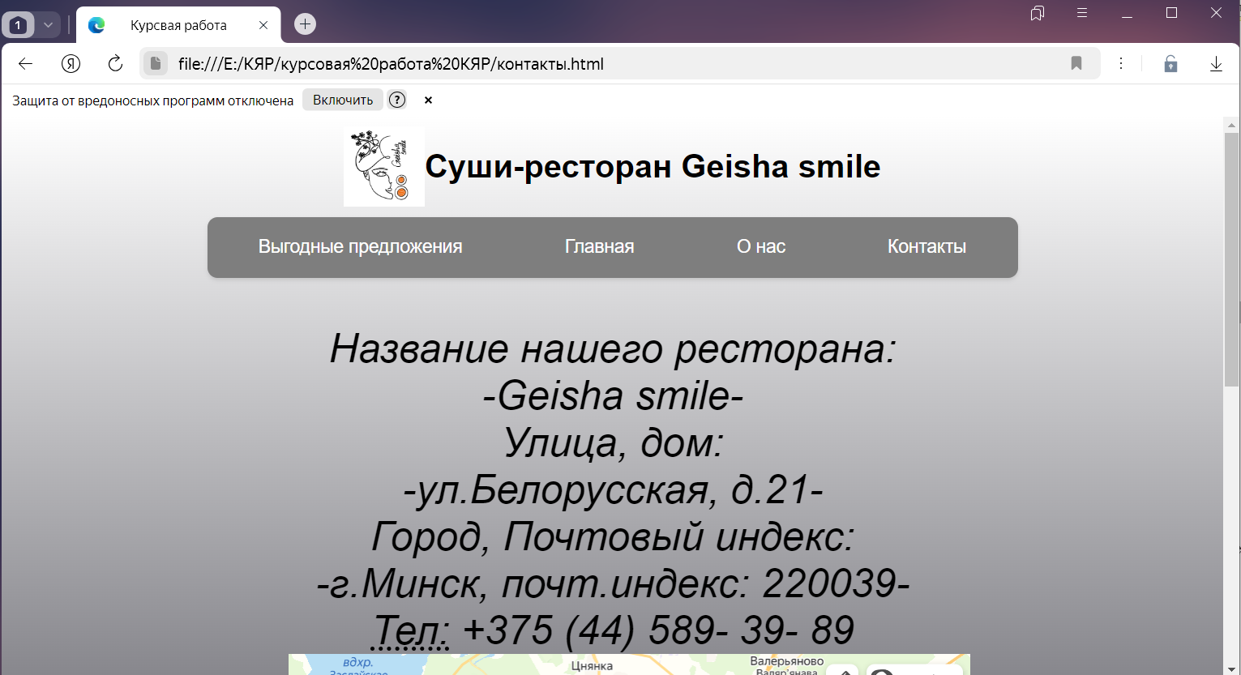

Рисунок 4.5 – Страница контактов в браузере Yandex

Веб-сайт одинаково отлично отображается во всех браузерах.



## **Руководство пользователя**

Страница «Выгодные предложения» является точкой входа на веб-сайт. C помощью горизонтального меню навигации в десктопной версии или выпадающего меню на мобильной/планшетной версии осуществляется навигация по веб-сайту. При нажатии на элементы меню осуществляется переход к соответствующей веб-странице. На странице «Выгодные предложения» можно ознакомиться с ассортиментом сетов суш, их весом и актуальной ценой. На странице присутствуют кнопки «Заказать» при нажатии на которые определенный сет добавляется в корзину. Внизу страницы есть кнопка «Корзина» при нажатии на которую появляется окно с содержимым корзины, ценой заказа и 3 кнопками: оформить, очистить корзину, закрыть. При нажатии на кнопку «Оформить» появляется модальное окно с текстом об оформленном заказе и удаляется содержимое корзины. При нажатии на кнопку «Очистить корзину» происходит очистка корзины. При нажатии на кнопку «Закрыть» закрывается окно корзины, сохраняя содержимое

На странице «Главная» содержатся все доступные виды роллов. При нажатии на кнопку «Корзина» появляется модальное окно корзины со всеми возможными действиями выбранного заказа. На страницу «Главная» можно попасть нажатием на пункт «Главная» в навигационном меню в шапке страницы.

На странице «О нас» можно ознакомится с краткой информацией о суши-ресторане, прочитать стихотворение, посмотреть на картинки интерьера. На страницу можно попасть нажатием на пункт меню «О нас».

На странице «Контакты» можно ознакомится с информацией о суши-ресторане, именно контактная информация, такая как: номера телефонов, адрес, почтовый индекс. Также на странице «Контакты» располагается полностью функциональная карта с возможностью изменения масштаба и три кнопки с ссылками на социальные сети суши-ресторана. Попасть на страницу можно путём нажатия на пункт «Контакты» в меню навигации в шапке сайта.



## **Вывод**

В данном разделе было рассмотрено, как веб-сайт ведет в себя на разных устройствах и в разных браузерах. Так же создано руководство пользователя, где кратко описано, как пользоваться веб-сайтом.

Весь HTML, CSS, XML код был протестирован с помощью онлайн-сервиса linter. Результат представлен на рисунке 3.12



Рисунок 3.12 – Результат тестирования с помощью linter

# Заключение

В ходе курсового проекта был разработан веб-сайт для суши-ресторана из четырёх страниц, который включает информацию о меню и ресторане. В процессе разработки были проанализированы различные веб-сайты с подобной тематикой, выбраны способы верстки и стилевого оформления, а также разработано пользовательское руководство.

Список выполненной работы:

* + - 1. Анализ аналогичных решений.
      2. Выбор способа верстки.
      3. Выбор стилевого оформления.
      4. Разработка логотипа.
      5. Разработка логотипа пользовательских элементов.
      6. Разработка спецэффектов.
      7. Добавление веб-сайту адаптивности.
      8. Добавление веб-сайту кроссбраузерности.
      9. Тестирование веб-сайта.
      10. Создание руководства пользователя.

Результатом данного проекта стал удобный и функциональный веб-сайт, который позволяет пользователям быстро и легко выбрать еду и купить её, а также получить дополнительную информацию о меню и ресторане. Дизайн веб-сайта прост и понятен, а добавление адаптивности и кроссбраузерности позволяет пользователям удобно пользоваться веб-сайтом на любом устройстве и в любом браузере.

Разработанное руководство пользователя поможет посетителям быстро ориентироваться на сайте и получить все необходимые сведения. В процессе тестирования веб-сайта были выявлены и исправлены ошибки, что позволило сделать сайт еще более удобным и функциональным для пользователей.

**Список использованных источников**

1. Документация по Figma [Электронный ресурс]. – Режим доступа: [https://help.figma.com](https://help.figma.com/) – [AM1] Дата доступа 20.02.2024
2. Самоучитель по HTML5 [Электронный ресурс]. Режим доступа –<https://htmlbook.ru/html5> – Дата доступа 15.03.2024  
   HTML и CSS. Разработка и дизайн веб-сайтов [Печатный ресурс]. Дата доступа 18.03.2024
3. Ресурсы для разработчиков от разработчиков [Электронный ресурс]. Режим доступа – [https://developer.mozilla.org](https://developer.mozilla.org/) – Дата доступа 03.04.2024
4. Изучаем программирование на JavaScript [Печатный ресурс]. Дата доступа 23.04.2024
5. Ссылка на сеть суши-ресторанов «Sushi house» – <https://sushihouse.by/>
6. Ссылки на суши-ресторан «Balkon» – <https://uhg.by/>
7. Ссылка на GitHub: https://github.com/shpanya27oo/Geisha-smile/

# Приложение А

**Прототипы веб-страниц**

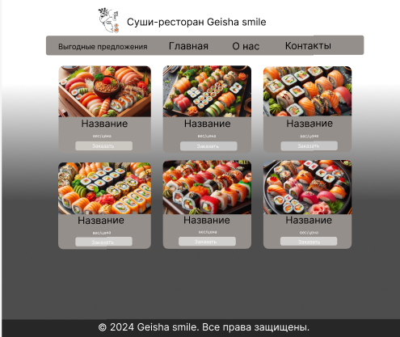

Рисунок 1 – Выгодных предложений страница

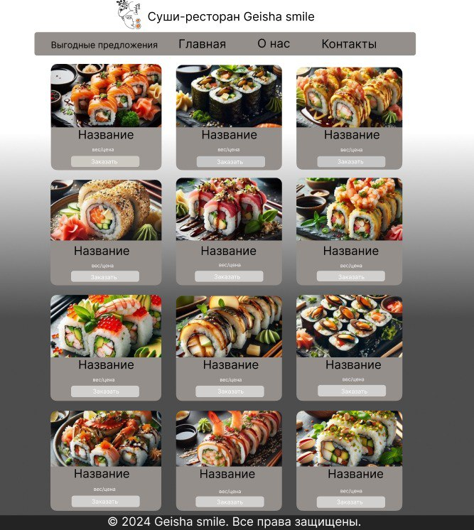

Рисунок 2 – Главная страница

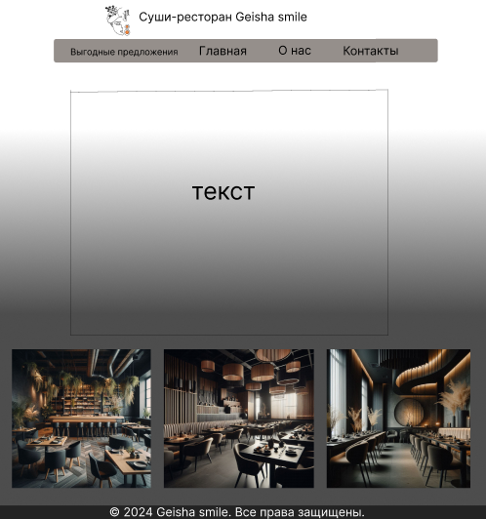

Рисунок 3 – Страница «О нас»

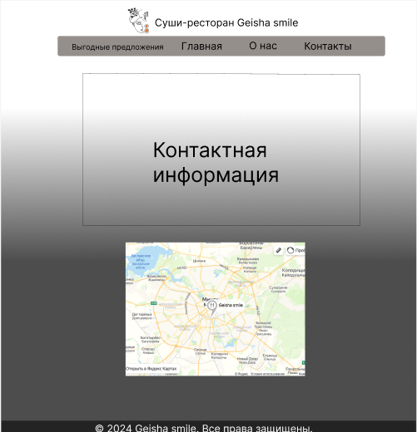

Рисунок 4 – Страница «Контакты»

# Приложение Б

**Листинг HTML-документа**

<div class="title">

<img src="img/img.jpg">

<h1>Суши-ресторан Geisha smile</h1>

</div>

<div class="nav">

<a href="курсач 2.html">Выгодные предложения</a>

<a href="главная.html">Главная</a>

<a href="о нас.html">О нас</a>

<a href="контакты.html">Контакты</a>

<button class="burger-button" onclick="toggleMenu()">☰</button>

</div>

Листинг 1 – Реализация верхнего колонтитула

<div class="footer">

<p>© 2024 Geisha smile. Все права защищены.</p>

</div>

Листинг 2 – Реализация нижнего колонтитула

# Приложение В

**Листинг CSS**

.nav {

display: flex;

justify-content: space-around;

align-items: center;

height: 60px;

background-color: #7e7e7e;

box-shadow: 0 2px 4px rgba(0, 0, 0, 0.1);

border-radius: 10px;

}

.nav a {

text-decoration: none;

color: #ffffff;

font-size: 18px;

}

.nav a:hover {

color: #ffffff;

}

/* Стили для бургер-кнопки */

.burger-button {

display: none;

font-size: 24px;

background: none;

border: none;

cursor: pointer;

color: #ffffff;

margin-left: auto;

}

@media screen and (max-width: 768px) {

.main {

grid-template-columns: repeat(2, 1fr);

}

.nav a {

display: none;

}

.nav.show-menu a {

display: block;

margin: 10px 0;

width: 100%;

text-align: center;

color: #ffffff;

}

.burger-button {

display: block;

margin-right: 10%;

}

.nav {

flex-direction: column;

align-items: flex-start;

height: auto;

}

.nav a {

margin-bottom: 10px; /* Отступ между пунктами меню */}

Листинг 3 – Реализация стилей верхнего колонтитула CSS

# Приложение Г

**Листинг XML-файлов**

<?xml version="1.0" encoding="UTF-8"?>

<p>Скользящая улыбка гейши, нежная и тонка,<br/>

Как роллы в искусстве суши, мастерски свернута.<br/>

Обеим присуща изящность, в каждом жесте – блеск,<br/>

Таинственностью окутаны, в каждом взгляде – секрет.

</p>

Листинг 5 – Хранение данных фильмов